**LAPORAN PRAKTIK KERJA LAPANGAN**

**GSA DIGITAL MARKETING**

**TAHUN PELAJARAN 2022-2023**



Disusun Oleh :

1. Aditya Dwi Purnomo (6543)

2. Alfinanda Rangga Satriya (6547)

3. Arkan Arya Reza Maulana (6553)

4. Eka Nanda Susila (6571)

**PEMERINTAHAN PROVINSI JAWATIMUR**

**DINAS PENDIDIKAN**

**SMK NEGERI 2 TRENGGALEK**

**KOMPETENSI KEAHLIAN REKAYASA PERANGKAT LUNAK**

**2023**

**LAPORAN PRAKTIK KERJA LAPANGAN**

**GSA DIGITAL MARKETING**

**TAHUN PELAJARAN 2022-2023**

Diajukan Untuk Memenuhi Salah Satu Syarat Mengikuti

Uji Kompetensi Dan Kelulusan SMK



Disusun Oleh :

1. Aditya Dwi Purnomo (6543)

2. Alfinanda Rangga Satriya (6547)

3. Arkan Arya Reza Maulana (6553)

4. Eka Nanda Susila (6571)

**PEMERINTAHAN PROVINSI JAWATIMUR**

**DINAS PENDIDIKAN**

**SMK NEGERI 2 TRENGGALEK**

**KOMPETENSI KEAHLIAN REKAYASA PERANGKAT LUNAK**

**2023**

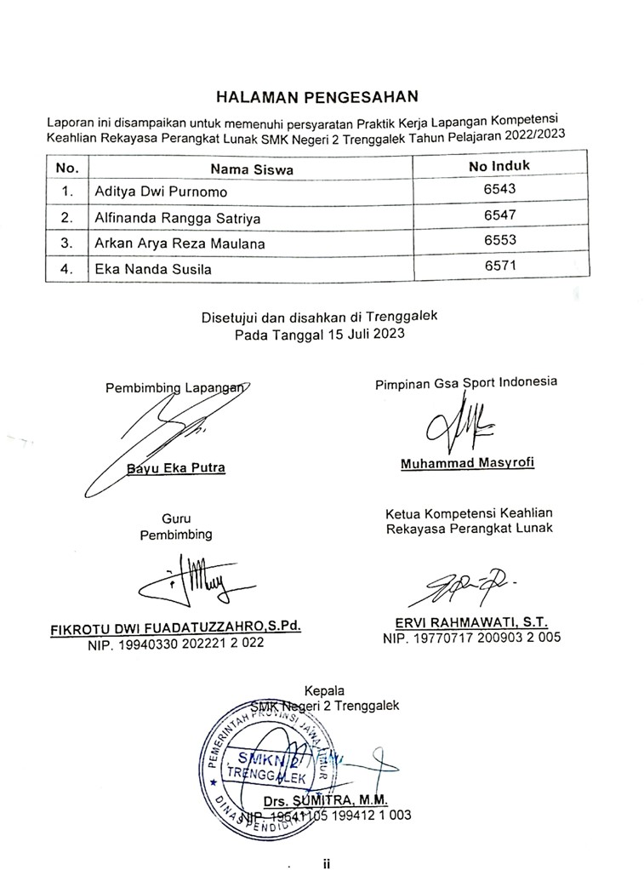

**KATA PENGANTAR**

Puji syukur kami panjatkan kehadirat Allah SWT atas rahmat, kehendak, dan kuasanya yang telah memberikan kemampuan sehingga kami dapat menyelesaikan Laporan hasil pelaksanaan Praktik Kerja Lapangan (PKL) dengan baik melalui proses yang cukup panjang.

Laporan Praktik Kerja Lapangan ini disusun secara khusus sebagai bukti bahwa kami telah melaksanakan dan menyelesaikan Praktik Kerja Lapangan di Gsa Digital Marketing mulai tanggal 16 Januari 2023 sampai dengan 14 juli 2023.

Kami menyadari bahwa laporan ini masih jauh dari kata sempurna, baik mengenai materi maupun teknik penulisan, hal ini disebabkan keterbatasan waktu, kemampuan, pengalaman, dan pengetahuan yang kami miliki, serta keterbatasan dalam memperoleh data dan informasi.

Dengan terselesaikannya laporan ini, kami mengucapkan terimakasih kepada Yang Terhormat :

1. Bapak Sumitra, M.M, selaku Kepala SMK Negeri 2 Trenggalek.

2. Bapak Muhammad Masyrofi, Rahmad Samhuda, Putro Subagyo, selaku pimpinan GSA DIGITAL MARKETING

3. Mas Bayu Eka Putra, selaku pembimbing lapangan GSA DIGITAL MARKETING

4. Ibu Ervi Rahmawati,S.T., selaku Ketua Kompetensi Keahlian Rekayasa Perangkat Lunak SMK Negeri 2 Trenggalek.

5. Ibu Fikrotu Dwi Fuadatuzzahro,S.Pd., selaku Guru Pembimbing siswa PKL SMK Negeri 2 Trenggalek.

6. Semua karyawan/staff GSA DIGITAL MARKETING yang telah membantu dan membimbing kami selama kegiatan pelaksanaan PKL.

7. Kedua Orang tua dan saudara yang telah mendoakan, membimbing,dan memberikan semangat serta motivasi untuk kami.

8. Dan seluruh pihak yang telah membantu dalam pelaksanaan kegiatan PKL dan penyusunan Laporan ini yang tidak dapat kami sebutkan satu persatu.

Kami menyadari bahwa laporan Praktik Kerja Lapangan (PKL) ini masih jauh dari kata sempurna. Oleh karena itu, saran dan kritik senantiasa kami harapkan demi perbaikan kami dalam membuat laporan dikesempatan yang lain. Kami juga berharap semoga Laporan Praktik Kerja Lapangan ini dapat bermanfaat bagi pembaca dan bermanfaat bagi adik kelas khususnya.

Trenggalek, Juli 203

Tim Penyusun

DAFTAR ISI

LAPORAN PRAKTER KERJA LAPANGAN i

HALAMAN PENGESAHAN ii

KATA PENGANTAR iii

DAFTAR ISI v

DAFTAR GAMBAR vii

DAFTAR LAMPIRAN viii

BAB I PENDAHULUAN 1

1.1 Latar Belakang 1

1.2 Tujuan Pelaksanaan PKL 1

BAB II PROFIL PERUSAHAAN 2

2.1 Sejarah Singkat Instansi/Perusahaan 2

2.2 Visi dan Misi Instansi/Perusahaan 2

2.3 Logo Perusahaan 3

2.4 Struktur Organisasi 3

BAB III PEMBAHASAN MATERI PRAKTEK KERJA LAPANGAN 4

3.1 Landasan Teori 4

3.1.1 Youtube 4

3.1.2 Canva 4

3.1.3 WordPress 5

3.1.4 Facebook Fanpage 6

3.1.5 Filmora 7

BAB IV DESKRIPSI PRODUK 8

4.1 Tugas Akhir Social Media 8

4.2 Tugas Akhir Artikel 17

4.3 Tugas SEO 20

4.4 Akun Youtube 22

BAB V KESIMPULAN DAN SARAN 25

5.1 Kesimpulan 25

5.2 Saran 25

LAMPIRAN 27

DAFTAR GAMBAR

Gambar 2.3.1 Logo Perusahaan 3

Gambar 2.4.1 Struktur Organisasi 3

Gambar 4.1.1 Halaman Daftar 8

Gambar 4.1.2 Halaman Login 9

Gambar 4.1.3 Halaman Beranda 9

Gambar 4.1.4 Halaman Obrolan 10

Gambar 4.1.5 Halaman Profil 10

Gambar 4.1.6 Halaman Setelan Profil 11

Gambar 4.1.7 Halaman Tentang Anda 11

Gambar 4.1.8 Halaman Upload Postingan 12

Gambar 4.1.9 Halaman Upload Cerita 13

Gambar 4.1.10 Halaman Komentar 13

Gambar 4.1.11 Halaman Admin 14

Gambar 4.1.12 Halaman Admin Pengguna 14

Gambar 4.1.13 Halaman Admin Postingan 15

Gambar 4.1.14 Halaman Admin Pesan 16

Gambar 4.1.15 Halaman Admin Komentar 16

Gambar 4.2.1 Halaman Beranda 17

Gambar 4.2.2 Halaman Beranda Wisata 18

Gambar 4.2.3 Halaman Beranda kuliner 18

Gambar 4.2.4 Halaman Beranda Seni Budaya 19

Gambar 4.2.5 Halaman Beranda Kecamatan 19

Gambar 4.3.1 Menambahkan title dan tag pada video 20

Gambar 4.3.2 Mengembed video dari Youtube ke website 20

Gambar 4.3.3 Mencari tag dengan tool vidiq 21

Gambar 4.3.4 Menambahkan tag pada konten Youtube 21

Gambar 4.4.1 Channel Black Hunter 22

Gambar 4.4.2 Channel Jack Air Rifle 22

Gambar 4.4.3 Channel Senapan Angin Pro 23

Gambar 4.4.4 Channel Lost Hunter 23

DAFTAR LAMPIRAN

Lampiran 1 Surat Permohonan PKL 27

Lampiran 2 Surat Pengantaran PKL 28

Lampiran 3 Perkenalan Pada Meeting Pertama 29

Lampiran 4 Meeting Bulanan Pertama 29

Lampiran 5 Liburan Tahunan Perusahaan 30

Lampiran 6 Liburan Tahunan di Alun-Alun Batu 30

Lampiran 7 Meeting Bulanan Kedua di Gumul 31

Lampiran 8 Buka Bersama Perusahaan 31

Lampiran 9 Sertifikat PKL 32

Lampiran 10 Sertifikat PKL 32

Lampiran 11 Sertifikat PKL 33

Lampiran 12 Sertifikat PKL 33

**BAB I**

**PENDAHULUAN**

**1.1 Latar belakang**

Dalam rangka meningkatkan mutu dari setiap tamatan sekolah menengah kejuruan, maka diperlukan dukungan dari berbagai pihak yang terkait dengan bidang yang dibutuhkan lapangan kerja. Pelajaran praktik yang diajarkan di sekolah tidak ada artinya jika para siswa tidak dibekali Praktik Kerja Lapangan secara langsung dari dunia usaha atau Lapangan. Karena keahlian dan keterampilan yang hanya didapat dari sekolah tidak cukup untuk menghasilkan tenaga ahli profesional dalam dunia kerja. Maka dari itu perlu dibuat program Praktik Kerja Lapangan ini, kegiatan belajar lain selain yang dilakukan di sekolah. Praktik Kerja Lapangan adalah sarana yang paling tepat untuk mempraktekan langsung proses produksi di salah satu bidang industri, serta tahap awal untuk para siswa beradaptasi dengan dunia kerja. Dengan cara itu diharapkan para siswa dapat meningkatkan kegiatan belajarnya agar ketika masuk ke dunia kerja sudah benar-benar siap dan matang.

**1.2 Tujuan Pelaksanaan PKL**

Tujuan pembuatan laporan Praktik Kerja Lapangan ini adalah untuk mengetahui sejauh mana kemampuan siswa-siswi dalam mengembangkan Ilmu Pengetahuan yang dimilikinya.

Adapun tujuan pembuatan laporan Praktik Kerja Lapangan ini, antara lain:

a. Untuk mendapatkan pengalaman sebagai bahan perbandingan antara teori yang didapatkan di sekolah dengan praktik kerja yang sesungguhnya.

b. Untuk bahan masukkan bagi sekolah dalam pengembangan materi pelajaran. Dengan demikian diharapkan bahan pelajaran untuk setiap topik atau bahan kajian yang akan disajikan oleh guru sesuai dengan tuntutan kebutuhan dan kondisi lapangan kerja/dunia usaha.

c. Untuk mendidik dan melatih keterampilan siswa.

d. Sebagai salah satu bukti bahwa siswa tersebut telah melaksanakan Praktik Kerja Lapangan di GSA DIGITAL MARKETING

BAB II

PROFIL PERUSAHAAN

2.1 Sejarah Singkat Instansi / Perusahan

GSA Sport Indonesia / GSA Digital Marketing di dirikan pada tanggal 14 Februari 2014. Berawal dari keilmuan digital marketing dan membangun Usaha Kecil Menengah di Pare yaitu Pengrajin Senapan Angin. GSA Digital Marketing hadir untuk membantu para UKM Pengrajin Senapan Angin di Pare Kabupaten Kediri Jawa Timur untuk lebih meningkatkan pemasaran skala nasional dan internasional.

GSA Sport Indonesia / GSA Digital Marketing yang awalnya hanya perorangan lalu bertransformasi menjadi perusahaan toko senapan angin yang dikelola lebih professional dengan mengandalkan marketing digital seperti Website, Youtube dan Media Sosial lainnya.

2.2 Visi dan Misi Instansi / Perusahaan

Visi

Menjadi toko senapan angin terkemuka, mampu memenuhi harapan dan kebutuhan pelanggan serta memberikan kualitas pelayanan yang terbaik. Serta mampu bersaing secara global

Misi

Memberikan dan terus meningkatkan pelayanan terbaik sehingga kepuasan pelanggan utama yang harus dapat dipenuhi

2.3 Logo Perusahaan



Gambar 2.3.1 Logo Perusahaan

2.4 Struktur Organisasi

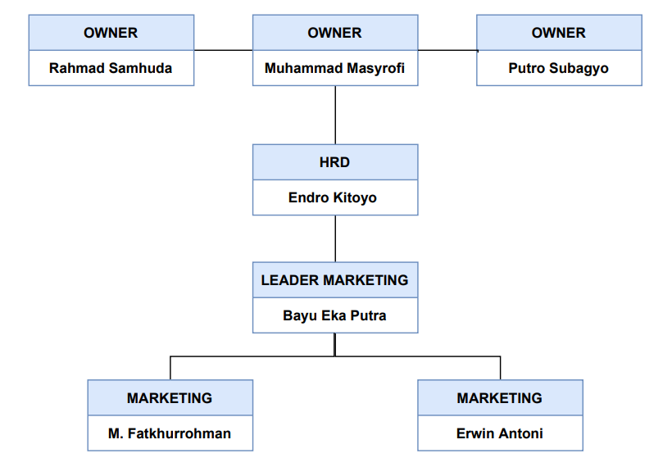

Gambar 2.4.1 Struktur Organisasi

**BAB III**

**PEMBAHASAN MATERI PRAKTEK**

**KERJA LAPANGAN**

**3.1 Landasan Teori**

**3.1.1 Youtube**

YouTube adalah platform berbagi video daring yang memungkinkan pengguna untuk mengunggah, menonton, dan berinteraksi dengan berbagai jenis konten video. Didirikan pada tahun 2005, YouTube telah menjadi salah satu situs web terpopuler di dunia dan menjadi tempat bagi jutaan video yang diunggah oleh individu, kreator konten, organisasi, dan merek.

Pada YouTube, pengguna dapat menemukan berbagai jenis video, mulai dari video musik, vlog pribadi, tutorial, ulasan produk, hingga acara olahraga dan berita. Video-video ini dapat diunggah oleh pengguna biasa maupun oleh saluran resmi dari perusahaan dan lembaga media. YouTube juga menyediakan berbagai fitur interaktif, seperti komentar, suka, tidak suka, berbagi, dan langganan saluran, yang memungkinkan pengguna untuk berinteraksi dengan video dan pembuat konten.

Selain itu, YouTube juga merupakan sumber pendapatan bagi banyak kreator konten. Program mitra YouTube memungkinkan pembuat konten yang memenuhi syarat untuk menghasilkan uang melalui iklan yang ditayangkan di video mereka. Selain itu, ada juga fitur langganan berbayar yang disebut YouTube Premium yang memungkinkan pengguna menikmati konten tanpa iklan dan dengan beberapa fitur tambahan.

YouTube telah menjadi platform yang sangat populer dan berpengaruh, memberikan akses ke konten video yang beragam dan menjadi tempat bagi banyak individu dan organisasi untuk berbagi cerita, pengetahuan, hiburan, dan masih banyak lagi.

3.1.2 Canva

Canva adalah sebuah platform desain grafis online yang memungkinkan pengguna untuk membuat berbagai jenis desain dengan mudah, mulai dari poster, undangan, brosur, presentasi, sampul media sosial, hingga grafik dan infografis. Canva dirancang untuk mempermudah proses desain bagi orang-orang yang tidak memiliki keahlian atau pengalaman desain grafis yang mendalam.

Dengan Canva, pengguna dapat memilih dari berbagai template desain yang sudah ada dan mengubahnya sesuai dengan kebutuhan mereka. Platform ini menyediakan berbagai macam elemen desain, seperti gambar, ikon, bentuk, teks, dan latar belakang, yang dapat disesuaikan dan disesuaikan dengan warna, ukuran ,

dan posisi. Pengguna juga dapat mengunggah gambar mereka sendiri untuk digunakan dalam desain.

Canva menawarkan antarmuka pengguna yang intuitif dan ramah pengguna, dengan fitur seret dan lepas yang mudah digunakan. Selain itu, Canva menyediakan akses ke perpustakaan media yang kaya, termasuk gambar dan elemen desain yang siap pakai, yang memudahkan pengguna dalam mencari dan menambahkan elemen desain ke karya mereka.

Selain versi gratisnya, Canva juga menawarkan langganan berbayar yang memberikan akses ke fitur-fitur tambahan, seperti pilihan gambar premium, kolaborasi tim, dan penyimpanan proyek yang lebih besar.

Dengan Canva, pengguna dengan berbagai tingkat keahlian desain dapat membuat desain yang menarik dan profesional dengan mudah, sehingga memungkinkan siapa pun untuk mengungkapkan kreativitas mereka dan menciptakan desain yang mengesankan tanpa harus menguasai perangkat lunak desain grafis yang kompleks.

3.1.3 WordPress

WordPress adalah platform pengelolaan konten (content management system, CMS) yang memungkinkan pengguna untuk membuat dan mengelola situs web dengan mudah. WordPress pertama kali dirilis pada tahun 2003 dan telah menjadi salah satu CMS paling populer dan digunakan di seluruh dunia.

WordPress memiliki antarmuka pengguna yang intuitif dan ramah pengguna, sehingga memungkinkan pengguna dengan berbagai tingkat keahlian teknis untuk membuat dan mengelola situs web tanpa perlu memiliki pengetahuan pemrograman yang mendalam. Dengan menggunakan WordPress, pengguna dapat membuat berbagai jenis situs web, termasuk blog pribadi, situs bisnis, situs berita, toko online, dan masih banyak lagi.

WordPress menawarkan fleksibilitas yang tinggi melalui penggunaan tema (themes) dan plugin. Tema memungkinkan pengguna untuk mengubah tampilan visual situs web mereka dengan cepat dan mudah, sementara plugin adalah tambahan yang dapat diinstal untuk memperluas fungsionalitas situs web, seperti menambahkan formulir kontak, optimasi SEO, integrasi media sosial, dan banyak lagi.

Salah satu keunggulan utama WordPress adalah adanya komunitas yang besar dan aktif, yang berarti terdapat banyak sumber daya, tutorial, forum diskusi, dan dukungan online yang tersedia bagi pengguna. Ini memudahkan pengguna untuk memperoleh bantuan dan pemecahan masalah jika mereka mengalami kesulitan dalam menggunakan WordPress.

Selain versi WordPress yang diunduh dan diinstal pada hosting web mandiri, ada juga platform hosting WordPress gratis yang disediakan oleh WordPress.com, yang memungkinkan pengguna untuk membuat situs web dengan cepat tanpa perlu mengelola hosting dan pembaruan sendiri.

Secara keseluruhan, WordPress merupakan platform yang kuat, fleksibel, dan populer untuk membangun dan mengelola situs web, dengan kemampuan yang mudah digunakan oleh pemula sekalipun, serta kemampuan untuk dikustomisasi dan diperluas oleh pengguna yang lebih mahir secara teknis.

3.1.4 Facebook Fanpage

Facebook Fanspage adalah halaman yang dibuat oleh individu, organisasi, atau merek di platform Facebook untuk menghubungkan dan berinteraksi dengan penggemar atau pengikut mereka. Fanspage memungkinkan pengguna Facebook untuk menyukai halaman dan menerima pembaruan terbaru, konten, dan informasi dari halaman tersebut. Tujuan utama dari Facebook Fanspage adalah untuk membangun komunitas online yang berdedikasi dan terlibat dengan merek atau organisasi tertentu.

Fanspage memungkinkan pemilik halaman untuk membagikan berbagai jenis konten, termasuk posting teks, gambar, video, dan tautan. Pengguna yang menyukai halaman tersebut dapat mengomentari dan berbagi postingan, serta berinteraksi dengan pemilik halaman dan penggemar lainnya melalui komentar dan pesan pribadi.

Facebook Fanspage juga menyediakan berbagai fitur dan alat yang membantu pemilik halaman menganalisis kinerja postingan mereka, menjangkau audiens yang lebih luas, dan mengiklankan produk atau layanan mereka kepada pengguna Facebook yang relevan. Dengan menggunakan Fanspage, pemilik halaman dapat membangun kehadiran online yang kuat, memperluas jangkauan merek mereka, dan terlibat dengan penggemar mereka dalam cara yang lebih terstruktur dan terorganisir.

3.1.5 Filmora

Filmora adalah perangkat lunak pengeditan video yang populer. Filmora dikembangkan oleh perusahaan Wondershare dan tersedia untuk pengguna Windows dan macOS. Perangkat lunak ini menawarkan berbagai fitur yang memungkinkan pengguna untuk mengedit video dengan mudah, termasuk pemotongan, penggabungan, pemangkasan, penyesuaian warna, efek visual, dan banyak lagi.

Filmora memiliki antarmuka pengguna yang intuitif dan ramah pengguna, sehingga cocok bagi pemula yang ingin belajar mengedit video. Selain itu, perangkat lunak ini juga menawarkan berbagai efek khusus, transisi, overlay, dan elemen grafis yang dapat meningkatkan kualitas video yang dihasilkan.

Filmora juga mendukung impor video dari berbagai sumber, termasuk kamera digital, ponsel cerdas, dan perangkat lainnya. Setelah proses pengeditan selesai, pengguna dapat mengekspor video dalam berbagai format populer atau langsung membagikannya ke platform media sosial.

BAB IV

DESKRIPSI PRODUK

4.1 Tugas Akhir Sosial Media

Tugas yang di berikan kepada kami adalah website social media. Website ini di buat dengan bahasa pemrograman PHP Native.

1. Halaman Daftar

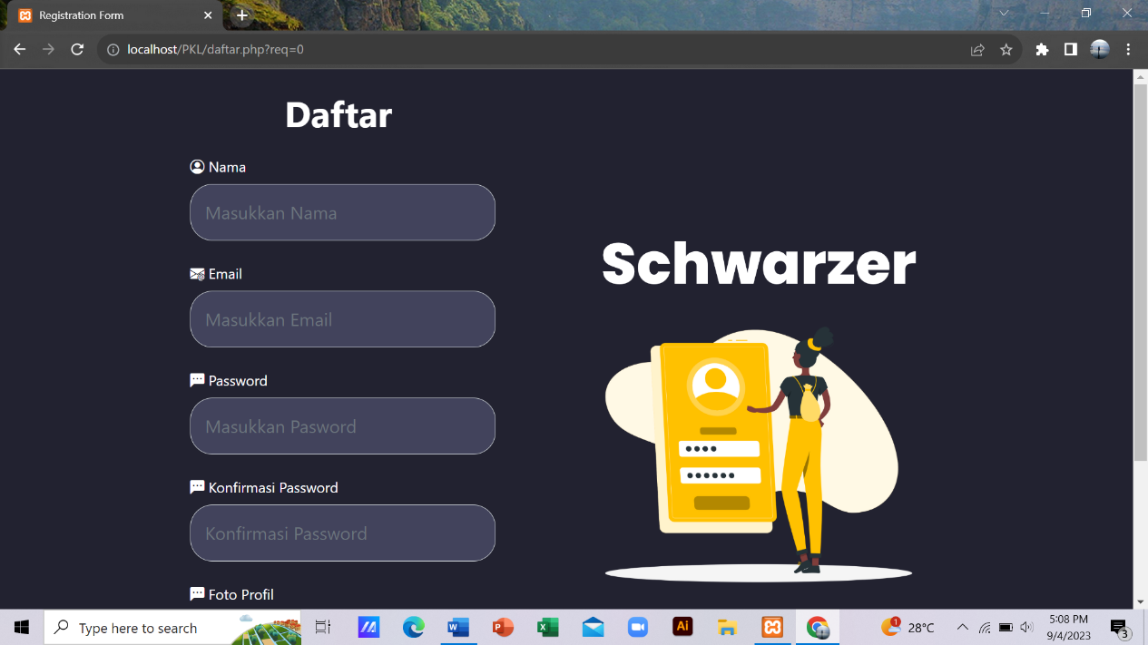

Gambar 4.1.1 Halaman Daftar

Halaman Daftar untuk membuat akun User yang belum mempunyai akun. Pada halaman daftar ini User dapat menginput data Nama, Email, Password dan Foto Profil.

2. Halaman Login

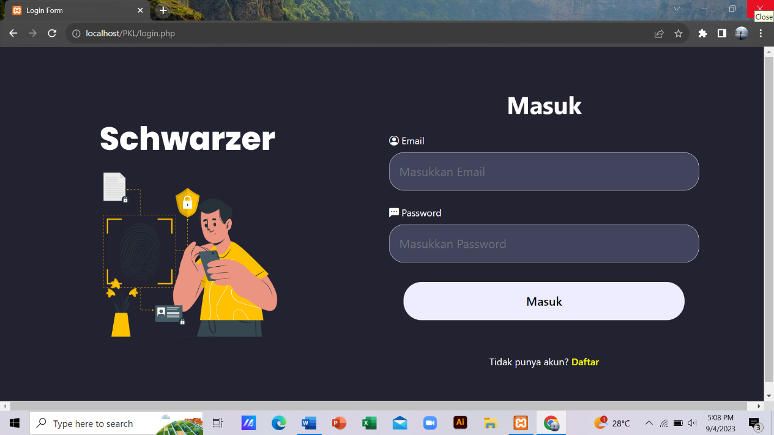

Gambar 4.1.2 Halaman Login

Halaman Login adalah tampilan awal untuk masuk ke website. Setelah registrasi berhasil User dapat login dengan menggunakan akun yang sudah didaftarkan.

3. Halaman Beranda

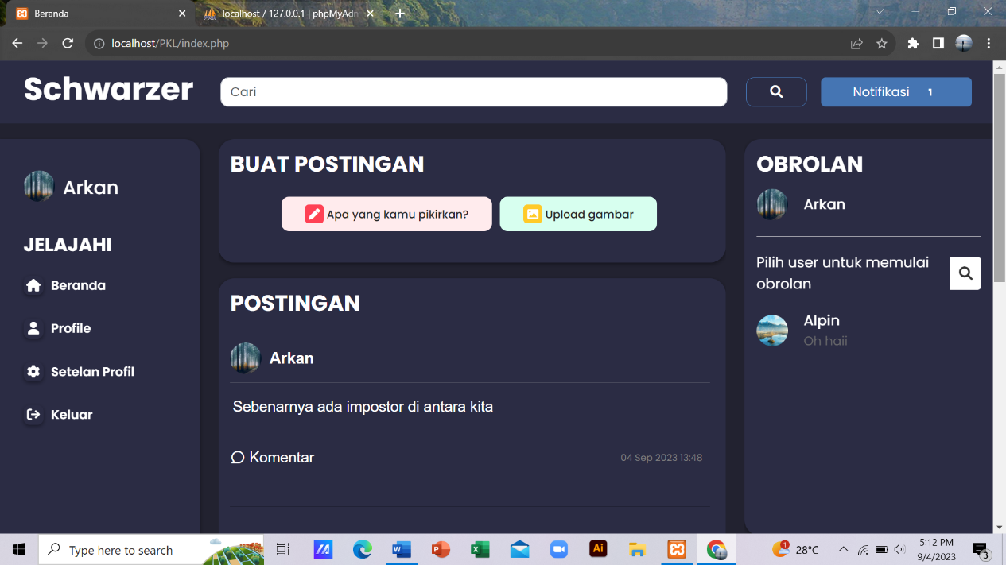

Gambar 4.1.3 Halaman Beranda

Halaman Beranda adalah tampilan setelah masuk sebagai User. Halaman beranda berisi sidebar yang digunakan untuk beralih ke menu yang tersedia. Halaman ini juga berisi postingan-postingan dan pesan dari berbagai Pengguna.

4. Halaman Obrolan

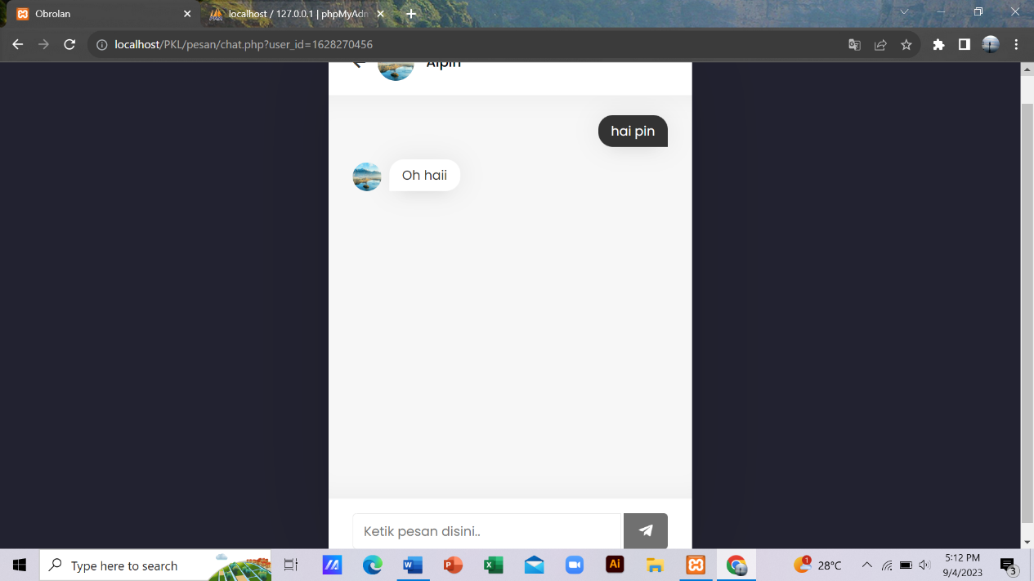

Gambar 4.1.4 Halaman Obrolan

Halaman Obrolan adalah tampilan yang memuat obrolan antar pengguna.

5. Halaman Profil

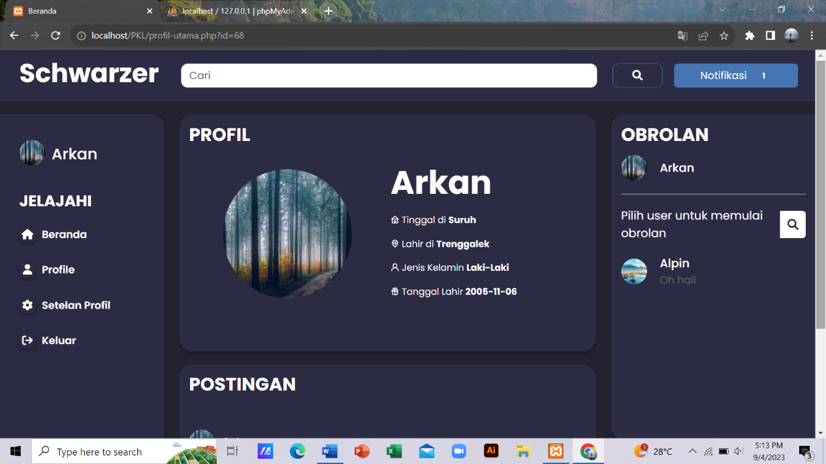

Gambar 4.1.5 Halaman Profil

Halaman Profil adalah tampilan profile User. Halaman Profil berisi postingan yang sudah anda upload dan berisi informasi tentang diri anda serta anda dapat mengganti foto profil.

6. Halaman Setelan Profil

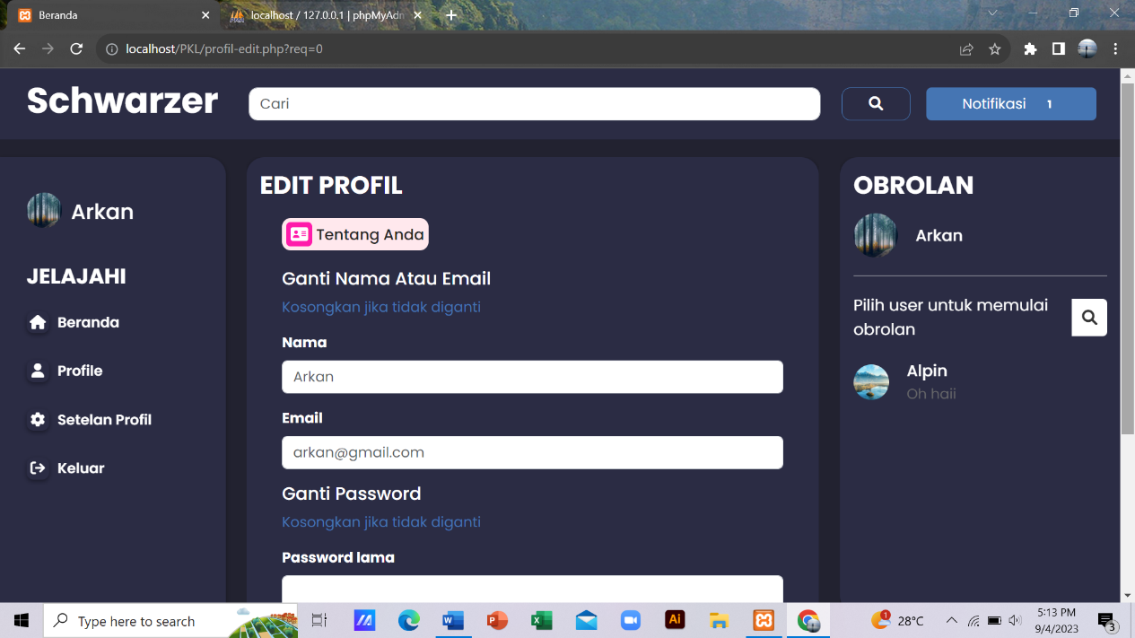

Gambar 4.1.6 Halaman Setelan Profil

Halaman Setelan Profil digunakan untuk mengganti Username dan Password.

7. Halaman Tentang Anda

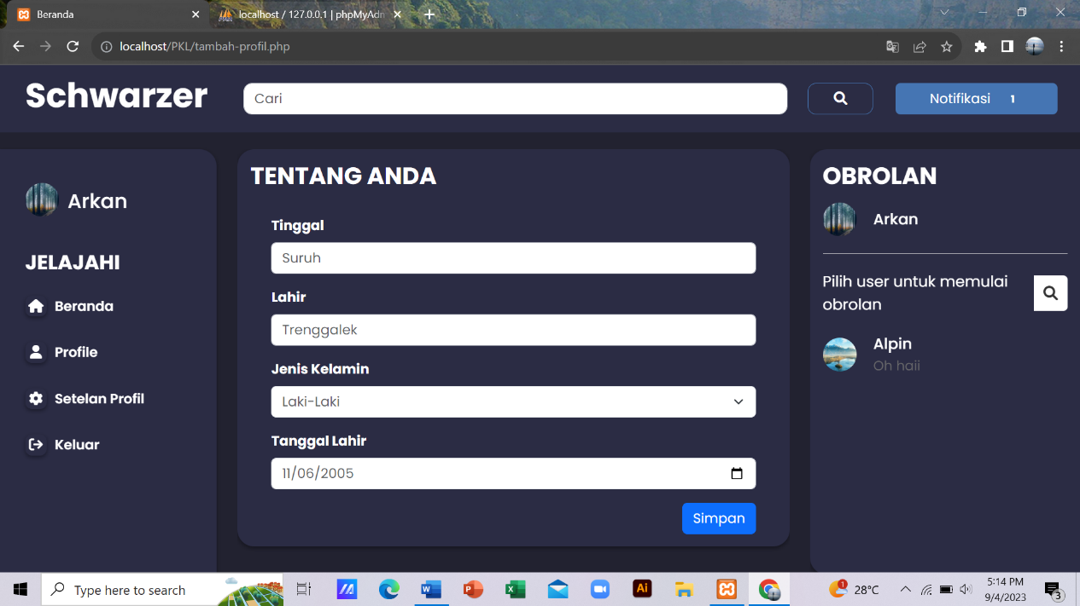

Gambar 4.1.7 Halaman Tentang Anda

Halaman ini digunakan untuk menambahkan informasi tentang anda.

8. Halaman Upload Postingan

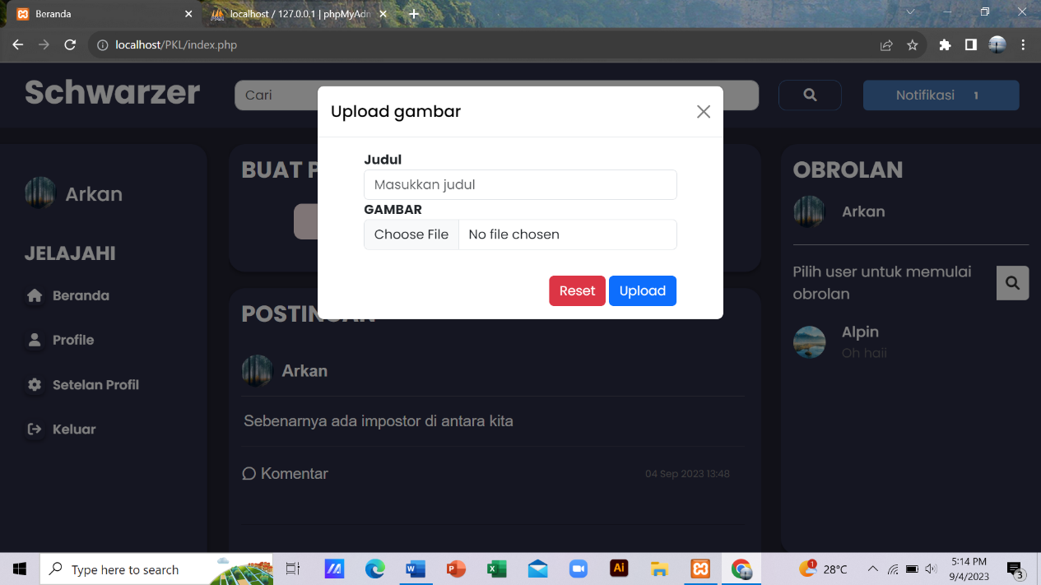

Gambar 4.1.8 Halaman Upload Postingan

Halaman ini digunakan untuk mengupload postingan berupa gambar dan judul dengan panjang maksimal sampai 255 huruf.

9. Halaman Upload Cerita

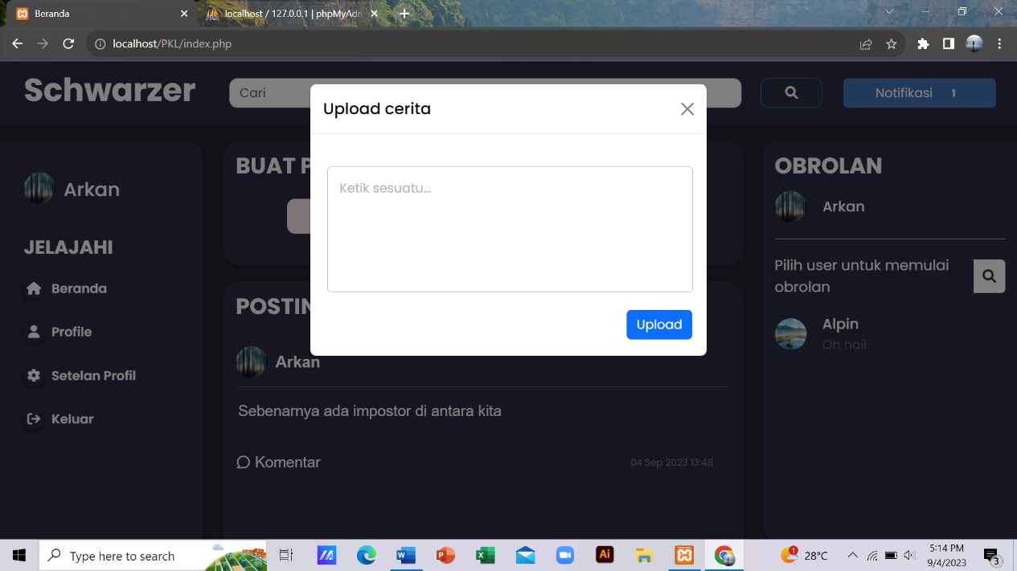

Gambar 4.1.9 Halaman Upload Cerita

Halaman ini digunakan untuk membuat cerita berupa teks dan bisa dihapus di halaman profil.

10. Halaman Komentar

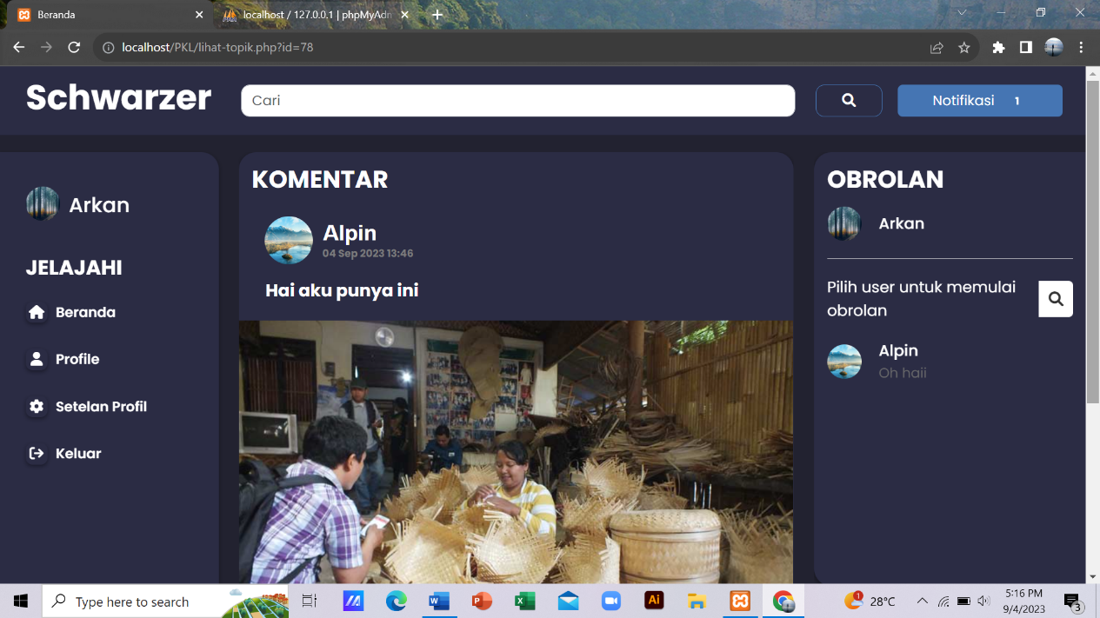

Gambar 4.1.10 Halaman Komentar

Halaman ini digunakan untuk mengomentari postingan dari User lain.

11. Halaman Admin

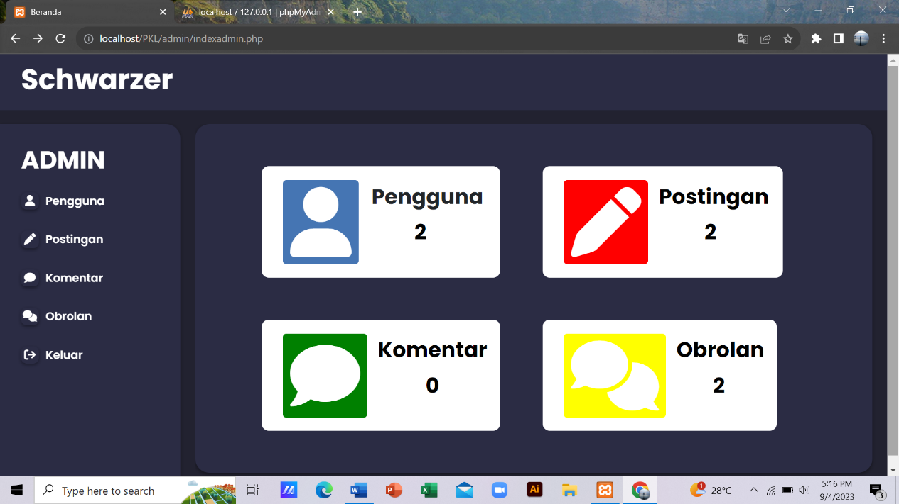

Gambar 4.1.11 Halaman Admin

Halaman Admin adalah tampilan awal setelah masuk sebagai Admin. Halaman ini berisi jumlah pengguna, postingan, komentar dan obrolan.

12. Halaman Admin Pengguna

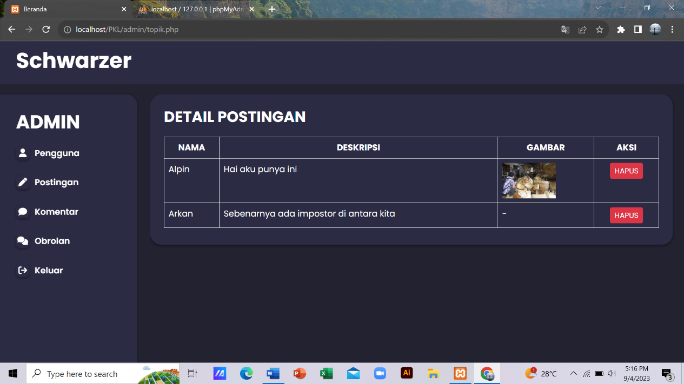

Gambar 4.1.12 Halaman Admin Pengguna

Halaman Admin Pengguna adalah tampilan admin yang berisi semua pengguna schwarzer web. Admin juga bisa menghapus pengguna di web tersebut.

13. Halaman Admin Postingan



Gambar 4.1.13 Halaman Admin postingan

Halaman Admin Postingan adalah tampilan Admin yang berisi semua postingan yang di posting oleh pengguna. Admin juga bisa menghapus postingan yang berisi sara dan ujaran kebencian.

14. Halaman Admin Pesan

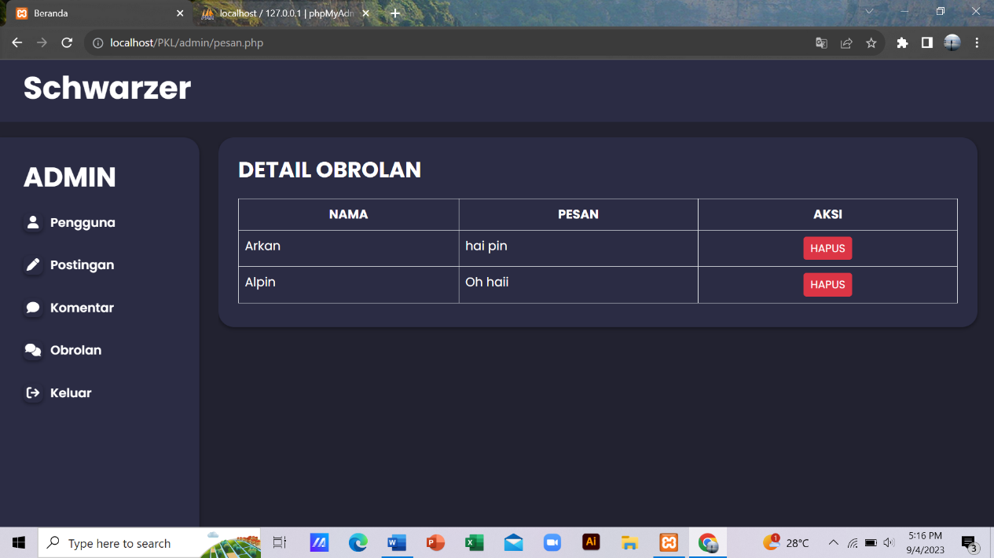

Gambar 4.1.14 Halaman Admin Pesan

Halaman Admin Pesan adalah tampilan Admin yang berisi semua pesan yang dikirim oleh pengguna.

15. Halaman Admin Komentar

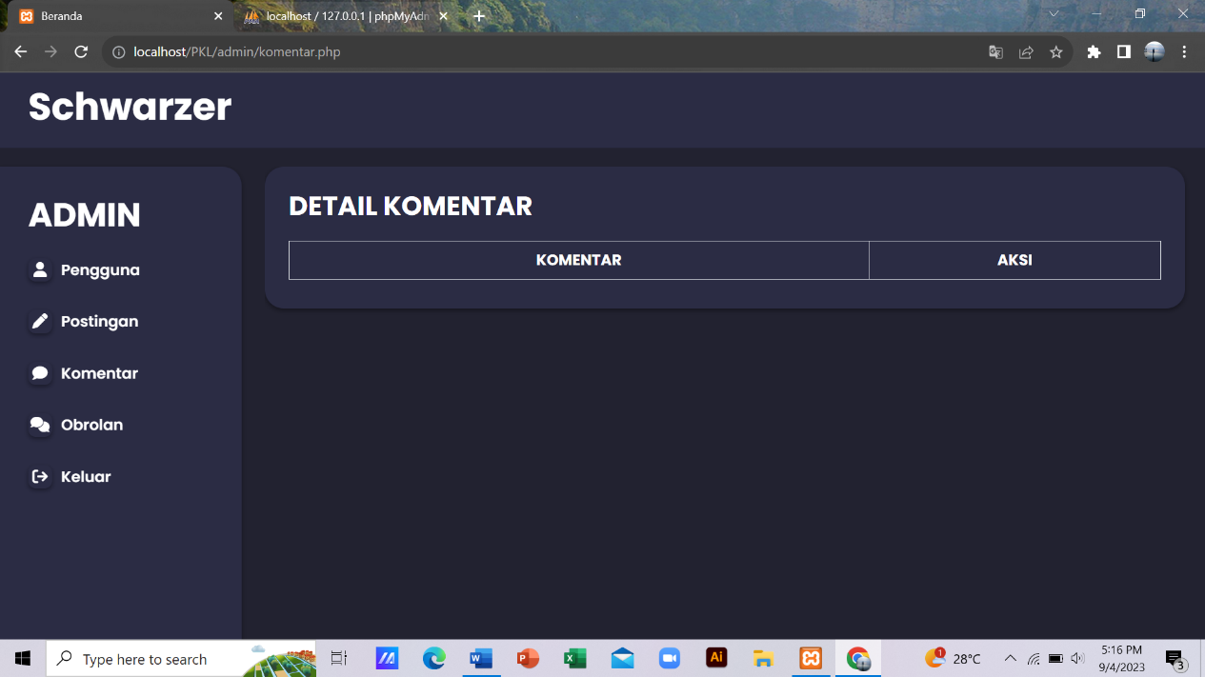

Gambar 4.1.15 Halaman Admin Komentar

Halaman Admin Komentar adalah tampilan Admin yang berisi semua komentar yang dikirim oleh pengguna. Admin juga bisa menghapus komentar yang berisi sara dan ujaran kebencian.

5.1 Tugas Akhir Website Artikel

Tugas yang di berikan kepada kami adalah website yang berisi Artikel tentang tempat wisata, kuliner di Trenggalek dan tempat lainnya. Website ini di buat dengan menggunakan Theme.

1. Halaman Beranda

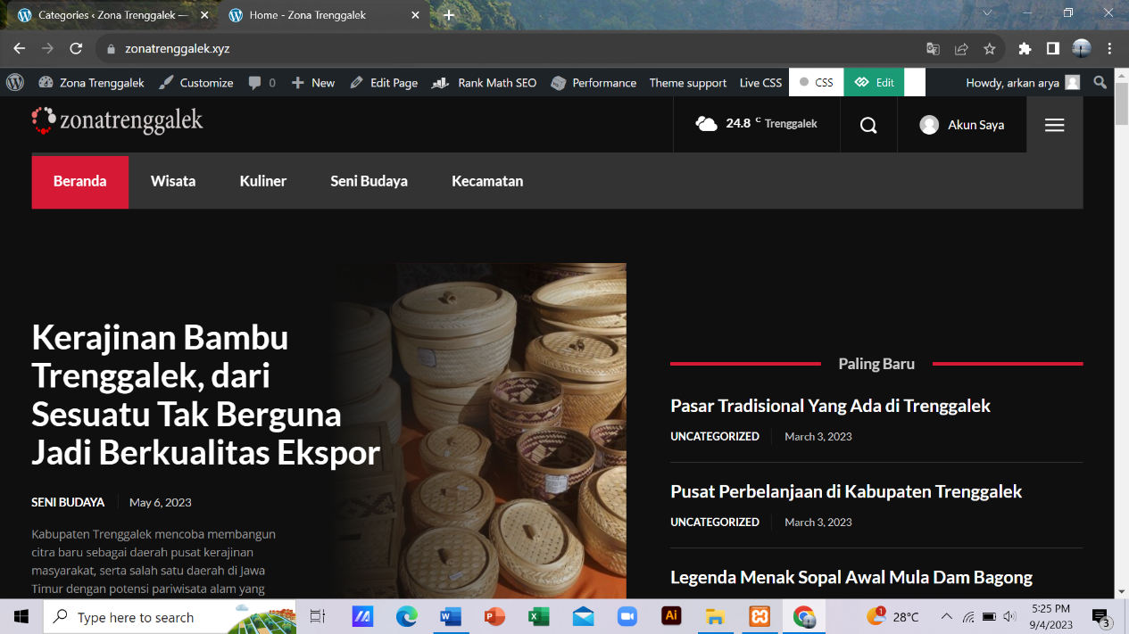

Gambar 4.2.1 Halaman Beranda

Halaman Beranda adalah tampilan setelah memasuki website.

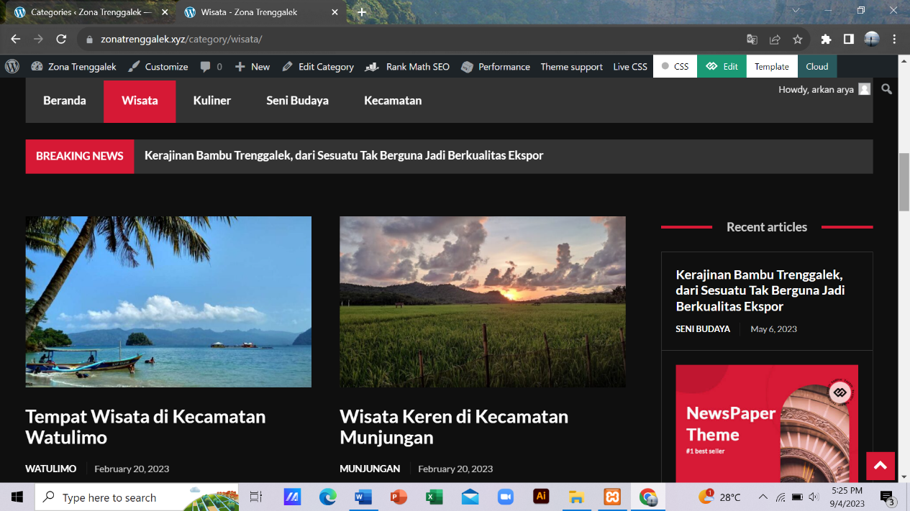

Gambar 4.2.2 Halaman Beranda Kategori Wisata

Halaman Beranda yang menampilkan kategori seputar kuliner.

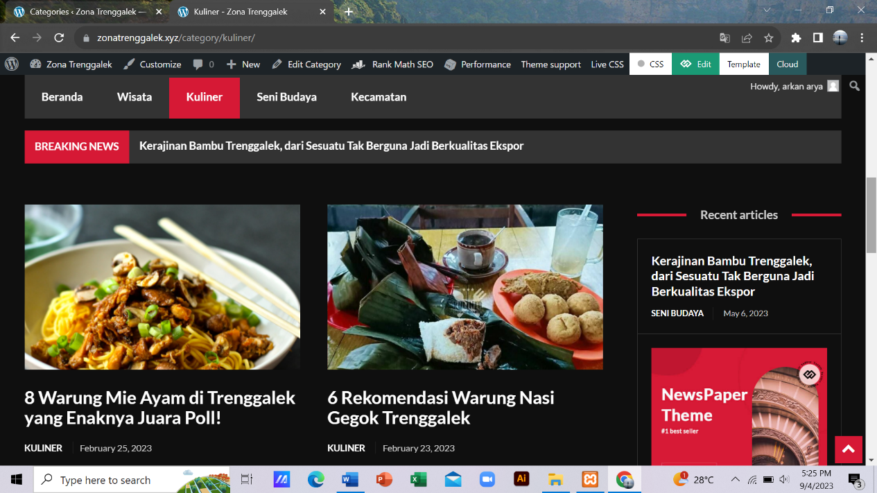. Gambar 4.2.3 Halaman Beranda Kategori Kuliner

Halaman Beranda yang menampilkan kategori seputar Seni Budaya.

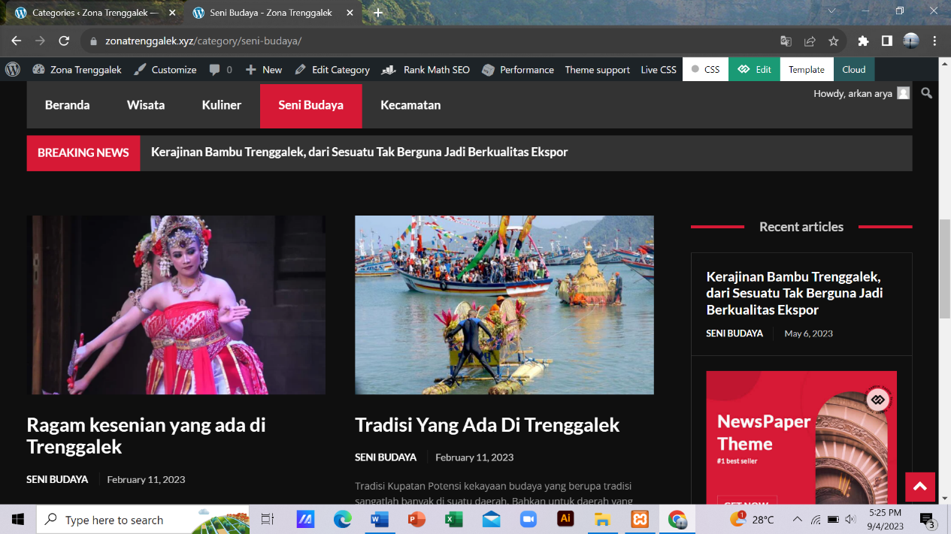

Gambar 4.2.4 Halaman Beranda Kategori Seni Budaya

Halaman Beranda yang menampilkan kategori seputar Kecamatan.

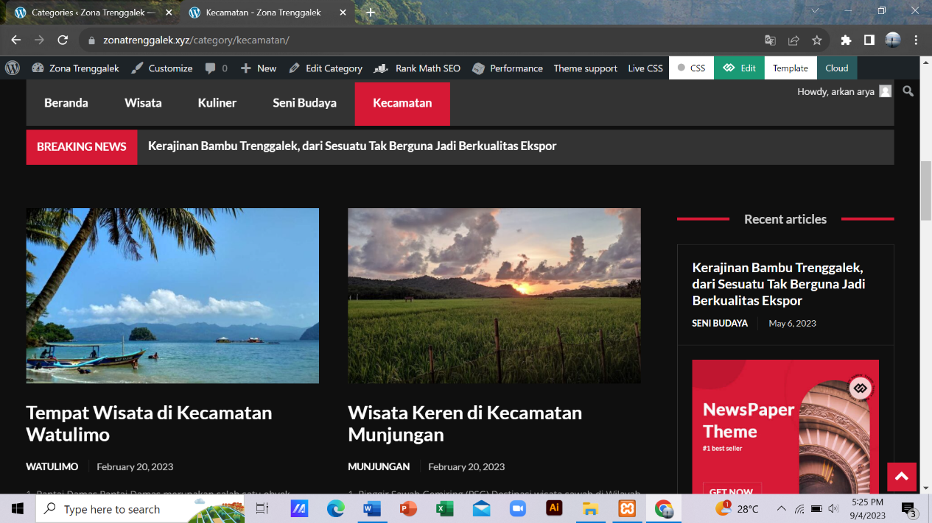

Gambar 4.2.5 Halaman Beranda Kategori Kecamatan

Halaman Beranda yang menampilkan kategori seputar Esports.

4.3 Tugas SEO

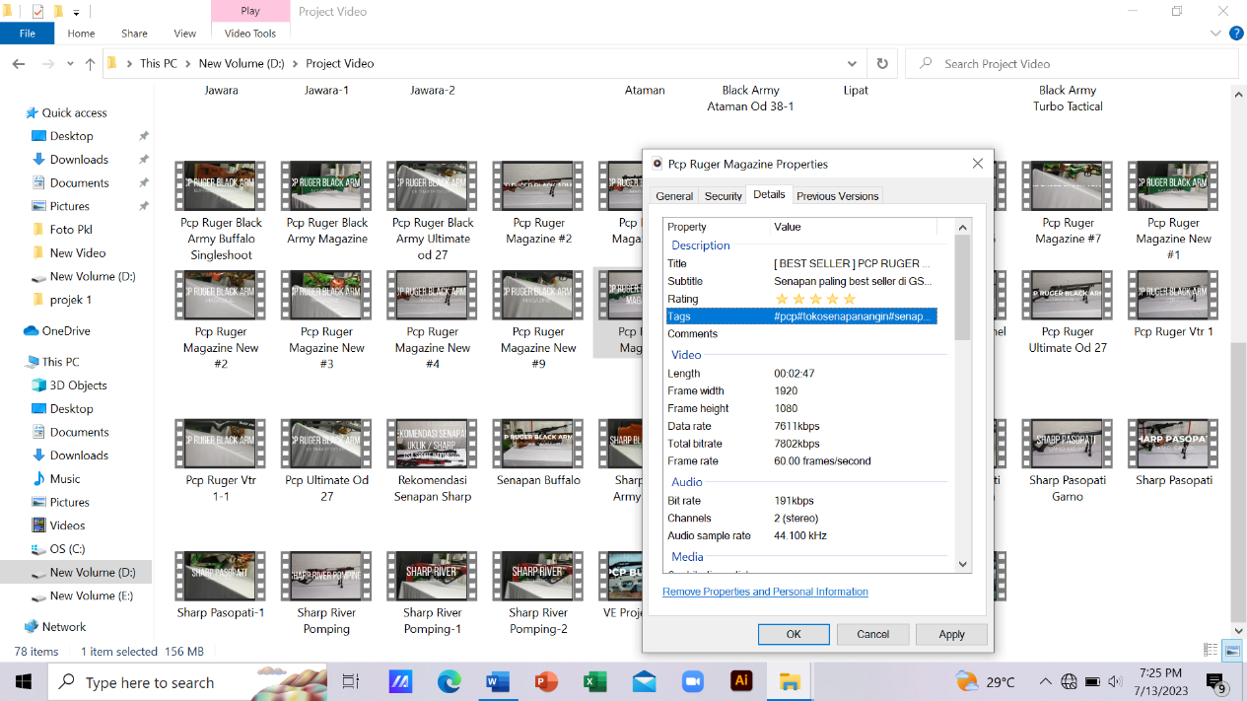

Gambar 4.3.1 Menambahkan tittle dan tag pada video

Contoh menambahkan title dan tag pada video yang akan di upload di youtube.

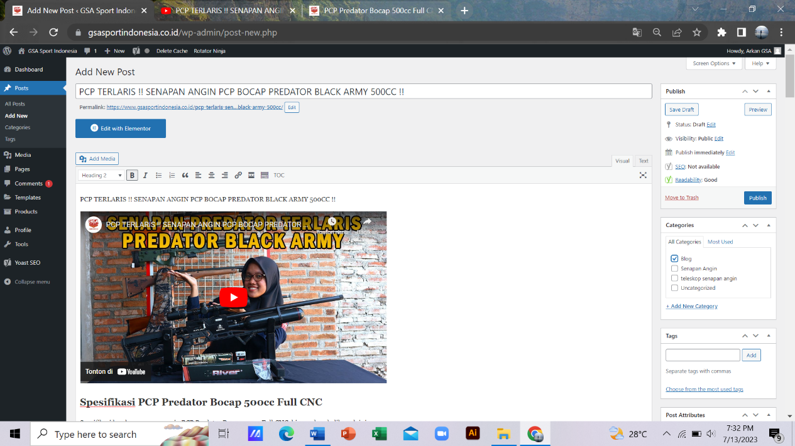

Gambar 4.3.2 Mengembed video dari youtube ke website

Contoh mengembed video dari youtube ke website untuk meningkatkan traffic website dan youtube.

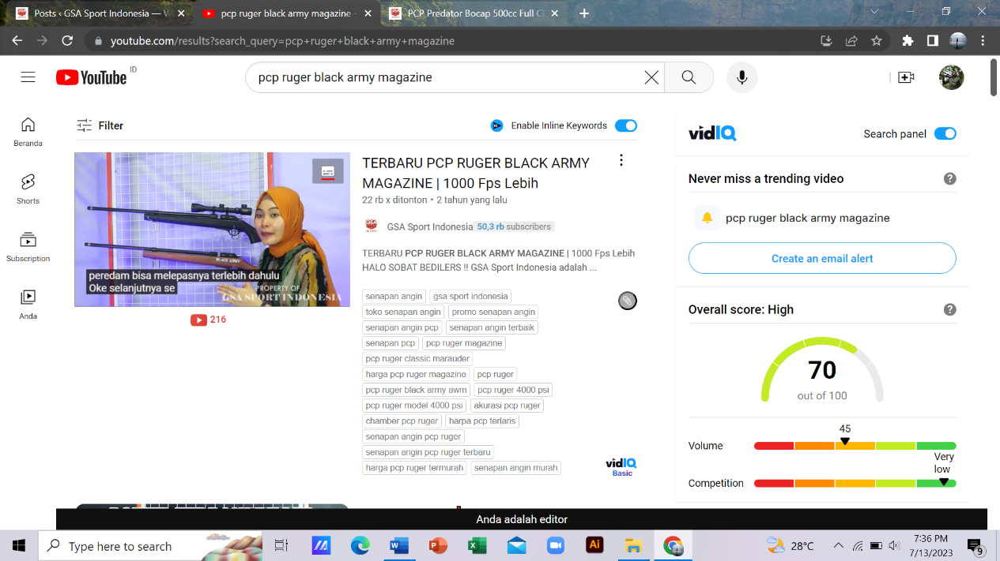

Gambar 4.3.3 Mencari tag dengan tool vidiq

Mencari tag menggunakan tool vidiq untuk video yang akan di upload agar mendapat view yang lebih banyak.

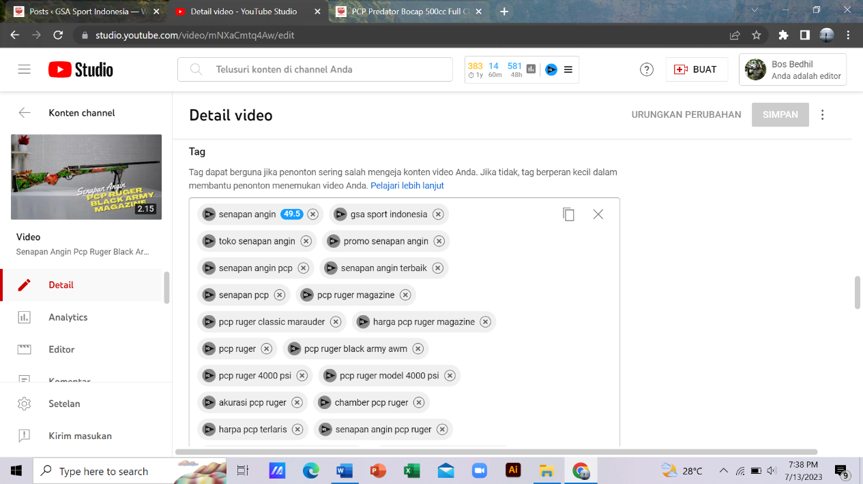

Gambar 4.3.4 Menambahkan tag pada konten youtube

Menambahkan tag pada konten youtube bisa meningkatkan view menjadi lebih banyak.

4.4 Akun Youtube

1. Black Hunter

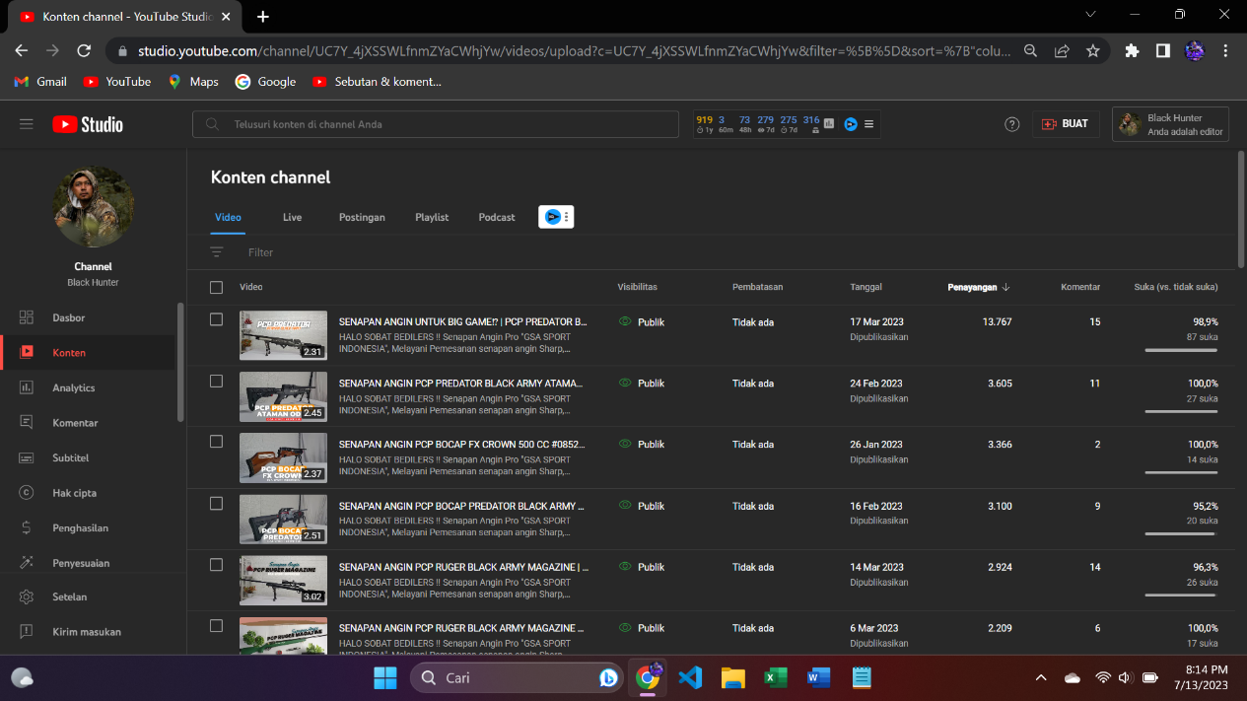

Gambar 4.4.1 Channel Black Hunter

Channel ini dikelola oleh Aditya Dwi Purnomo, dengan total video 99 dan total view 52.500. Rata-rata view dari semua video adalah 530.

2. Jack Air Rifle

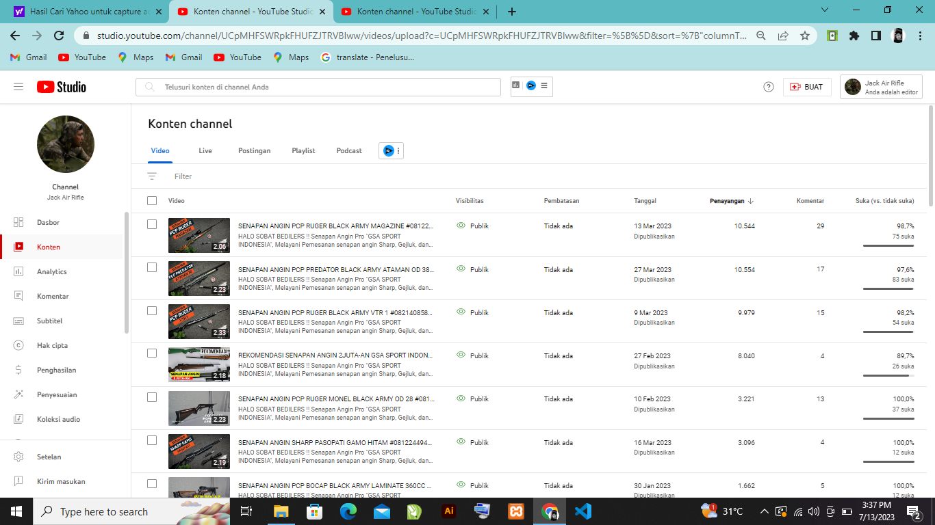

Gambar 4.4.2 Channel Jack Air Rifle

Channel ini dikelola oleh Alfinanda Rangga Satriya , dengan total video 93 dan total view 65.641. Rata-rata view dari semua video adalah 750.

3. Senapan Angin Pro

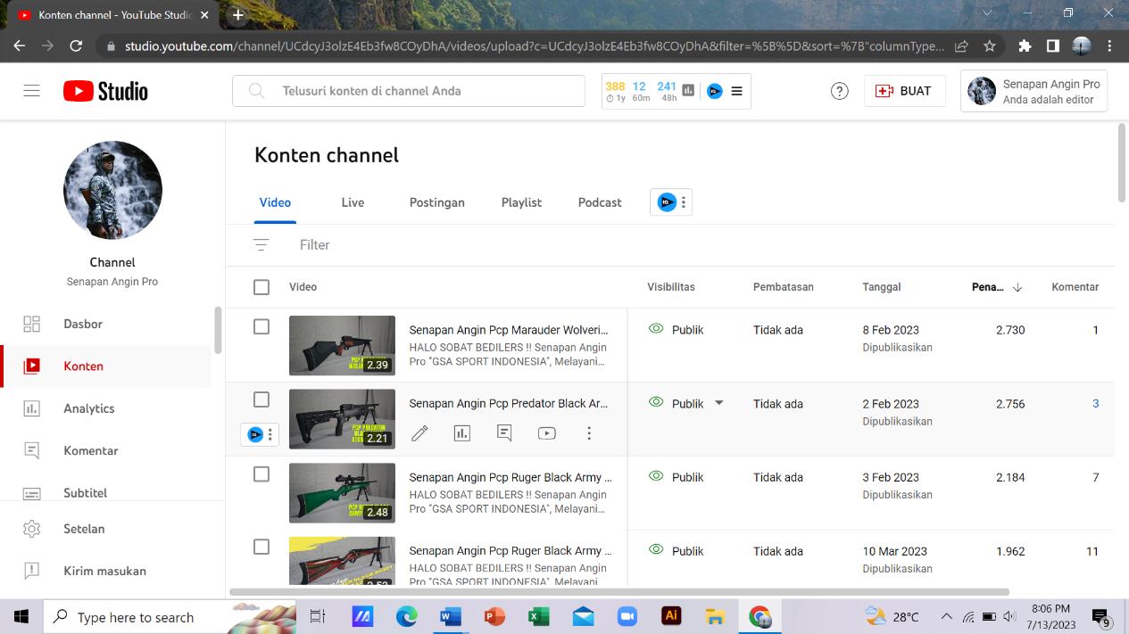

Gambar 4.4.3 Channel Senapan Angin Pro

Channel ini dikelola oleh Alfinanda Rangga Satriya, dengan total video 107 dan total view 24.232. Rata-rata view dari semua video adalah 226.

4. Lost Hunter

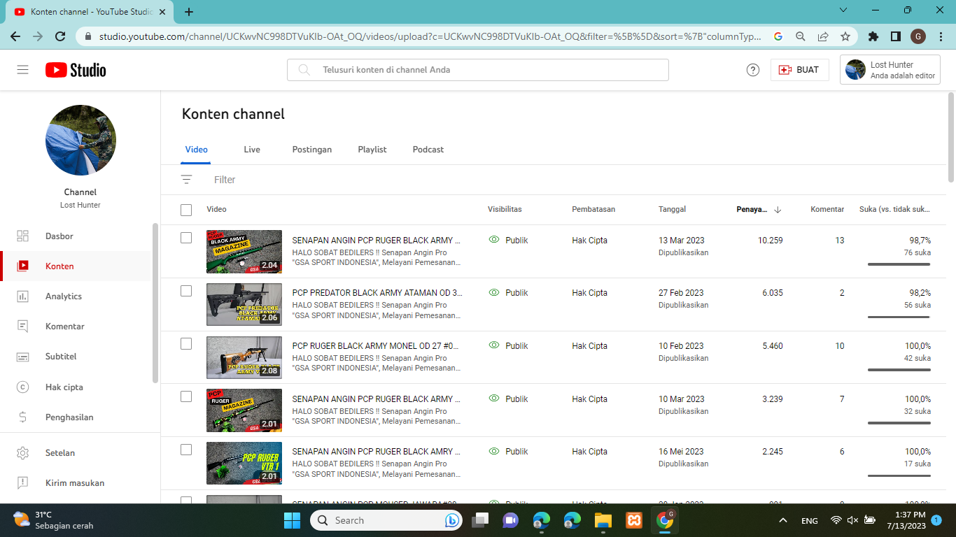

Gambar 4.4.4 Channel Lost Hunter

Channel ini dikelola oleh Alfinanda Rangga Satriya, dengan total video 97 dan total view 44.859. Rata-rata view dari semua video adalah 462.

BAB V

KESIMPULAN DAN SARAN

**5.1. Kesimpulan**

Kami berterima kasih kepada seluruh pihak yan telah memberikan kesempatan melakukan Praktik Kerja Lapangan di GSA Digital Marketing yang telah memberikan banyak pengalaman dan pengajaran kepada kami. Kegiatan Praktik Kerja Lapangan merupakan kegiatan yang sangat bermanfaat bagi siswa, dan dapat mengenal lebih jauh bagaimana cara bekerja di lapangan kerja yang sesungguhnya sesuai keahlian masing-masing siswa/i. Sehingga siswa dapat melihat gambaran mengenai kegiatan badan usaha/perusahaan dimasa yang akan datang, serta mengetahui standar kompetensi yang akan dijadikan peluang kerja dan kesempatan kerja. Dalam dunia usaha dibutuhkan kedisiplinan yang cukup baik instansi-instansi biasanya memerlukan karyawan yang disiplin, terampil, rajin dan cerdas. Banyak hal yang belum diketahui oleh kami yang didapatkan selama berada pada masa PKL.

**5.2. Saran**

Didalam hal apapun pasti masih ada kekurangan yang muncul,namun dapat diperbaiki, begitu juga semua pihak yang terlibat dalam kegiatan Praktik Kerja Lapangan tahun ini yang telah berusaha semaksimal mungkin dalam menjalankan tugasnya masing-masing. Ada beberapa saran yang akan penulis ajukan untuk dapat diperhatikan dalam pelaksanaan Praktik Kerja Lapangan tahun ini dan tahun yang akan datang:

**a. Untuk Pihak Perusahaan**

1. Diharapkan bagi instansi/perusahaan memberikan peluang kepada SMKN 2 Trenggalek untuk dapat kembali melakukan praktik kerja Lapangan di perusahaan yang bersangkutan.
2. Diharapkan bagi instansi/perusahaan supaya memberikan pekerjaan yang efisien.
3. Diharapkan bagi instansi/perusahaan supaya meningkatkan fasilitas yang ada.

**b. Untuk Pihak Sekolah**

1. Pihak sekolah diharapkan untuk lebih memperhatikan siswa/siswi yang sedang melakukan praktik Kerja Lapangan di luar lingkungan sekolah.
2. Diharapkan informasi yang berkaitan dengan kegiatan PKL ini dapat disampaikan dengan baik, transparan, dan tidak mendadak.
3. Diharapkan program PKL semakin baik di tahun yang akan datang dan dapat memberikan pengalaman serta pengetahuan tentang dunia kerja.

LAMPIRAN

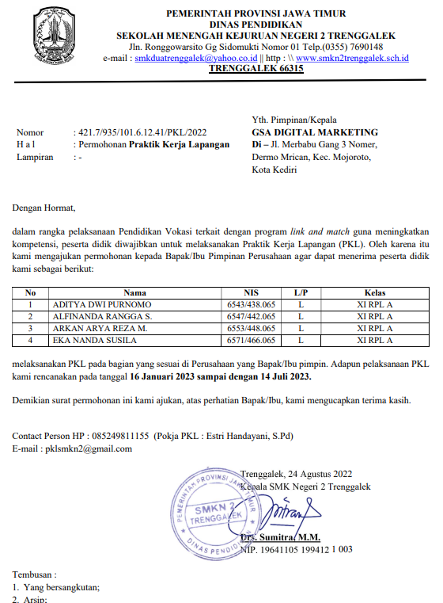

Lampiran 1 Surat Permohonan Praktik Kerja Lapangan

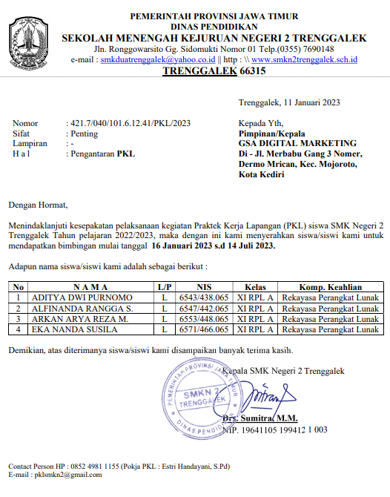

Lampiran 2 Surat Pengantaran Praktik Kerja Lapangan

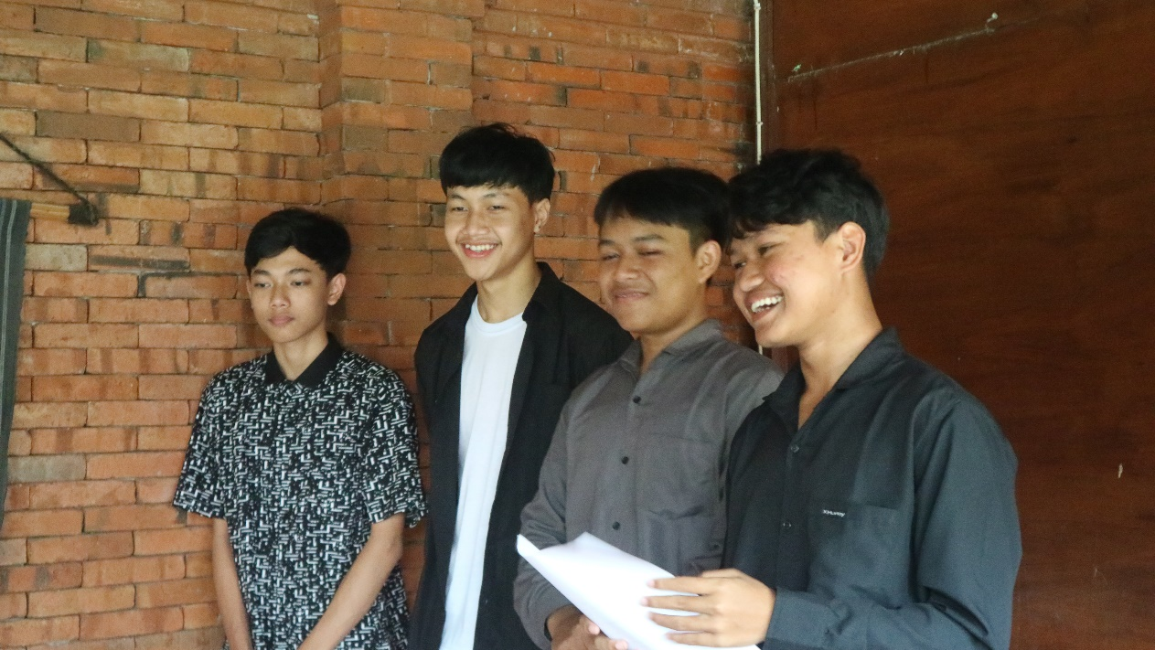

Lampiran 3 Perkenalan Pada Meeting Pertama

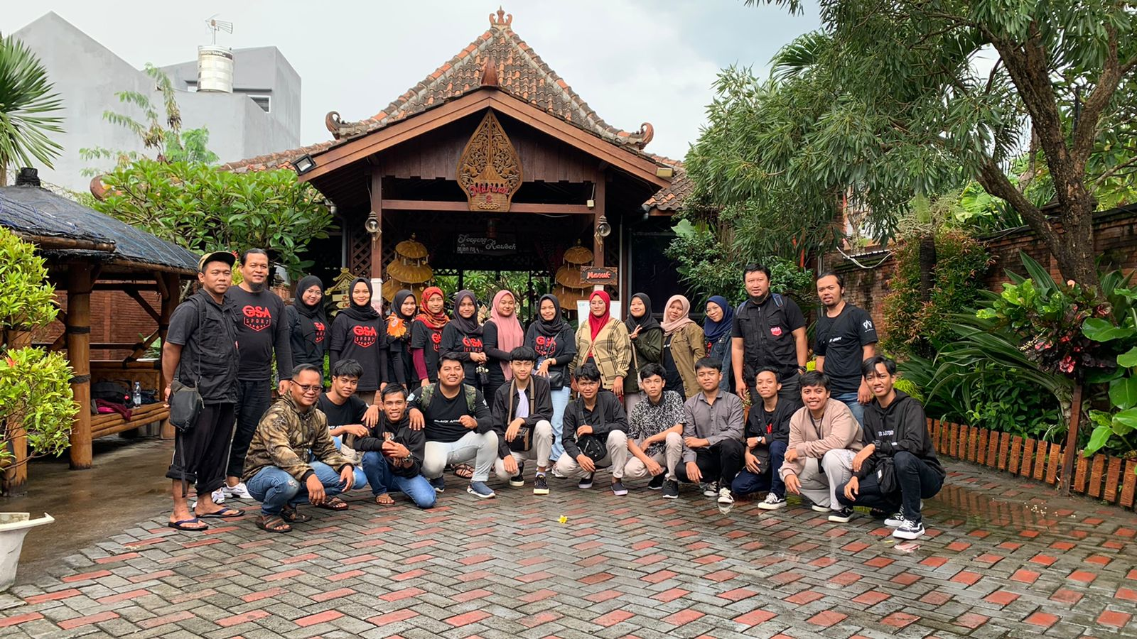

Lampiran 4 Meeting Bulanan Pertama

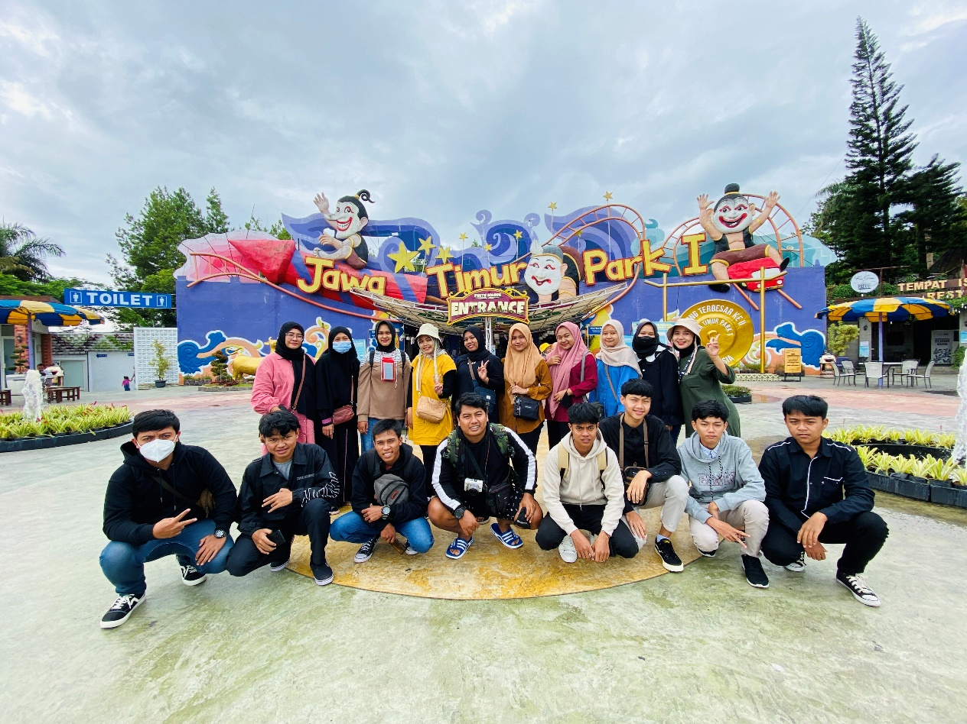

Lampiran 5 Liburan Tahunan Perusahaan

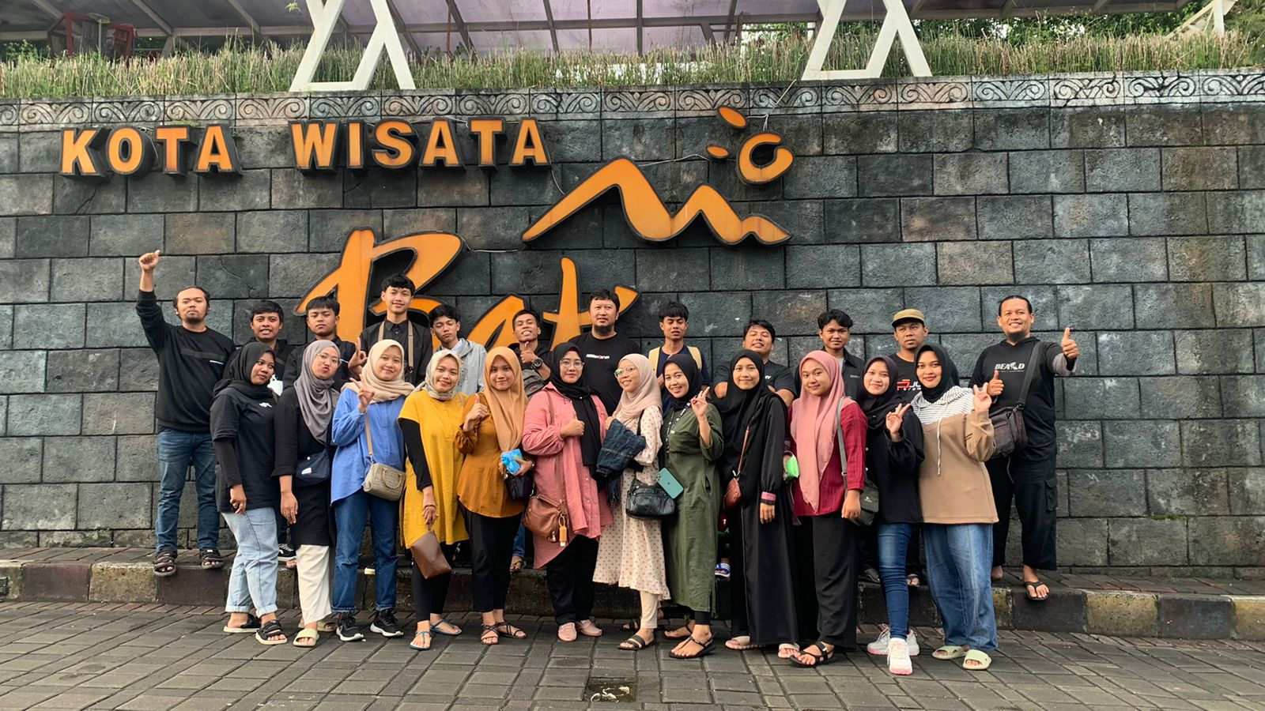

Lampiran 6 Liburan tahunan di Alun-Alun Batu

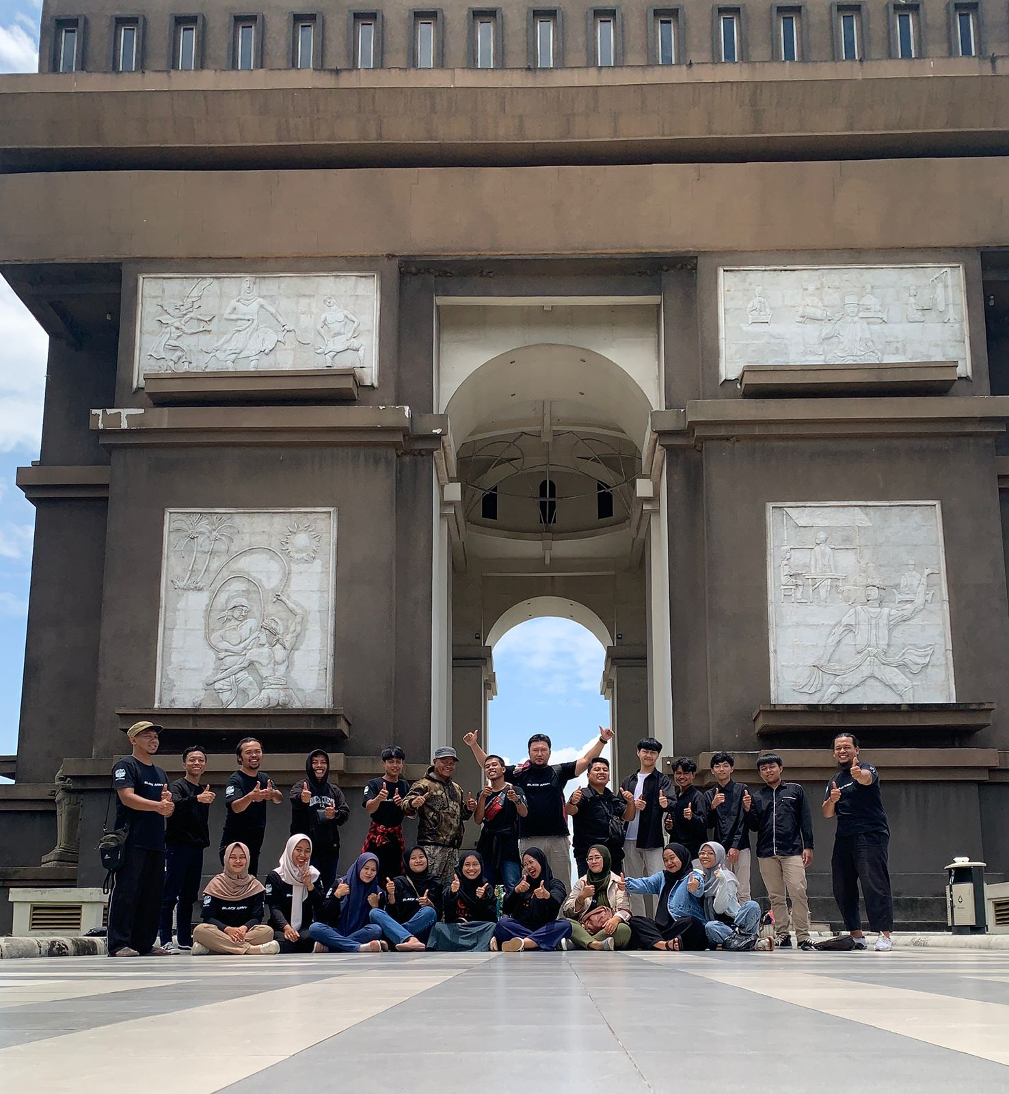

Lampiran 7 Meeting Bulanan Kedua di Gumul

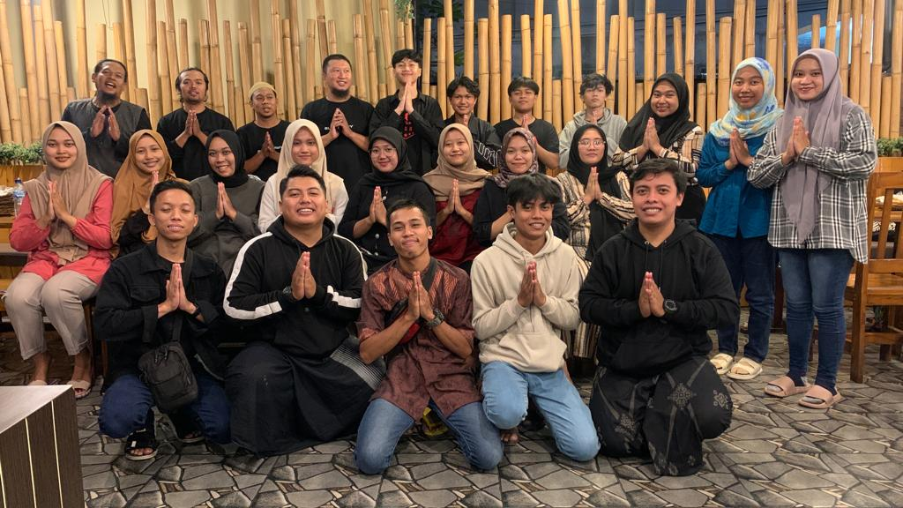

Lampiran 8 Buka Bersama Perusahaan

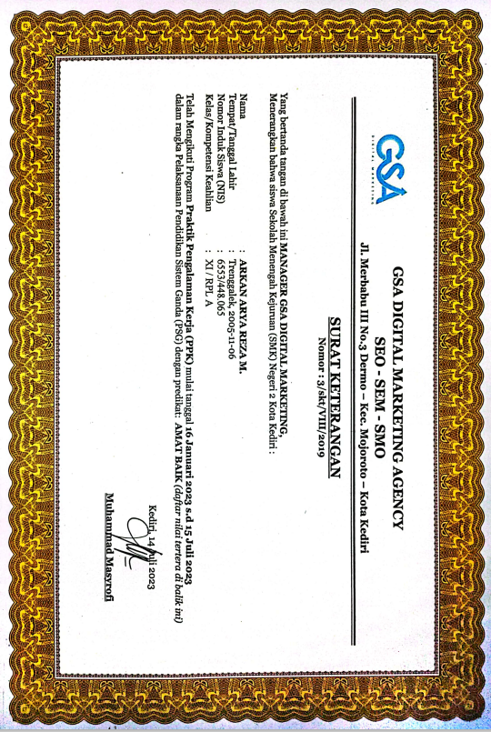

Lampiran 9 Setifikat PKL

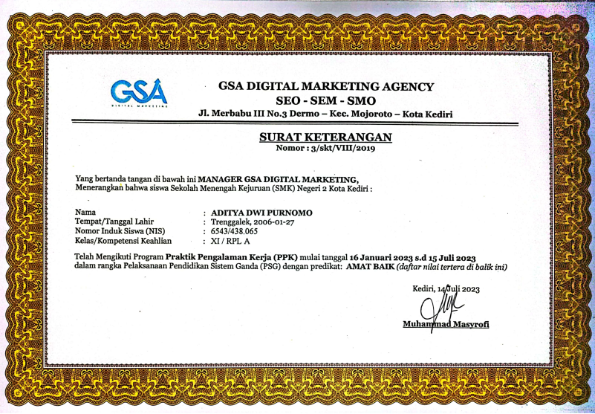

Lampiran 10 Sertifikat PKL

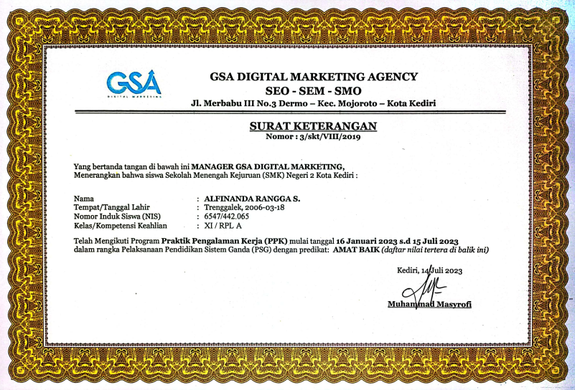

Lampiran 11 Sertifikat PKL

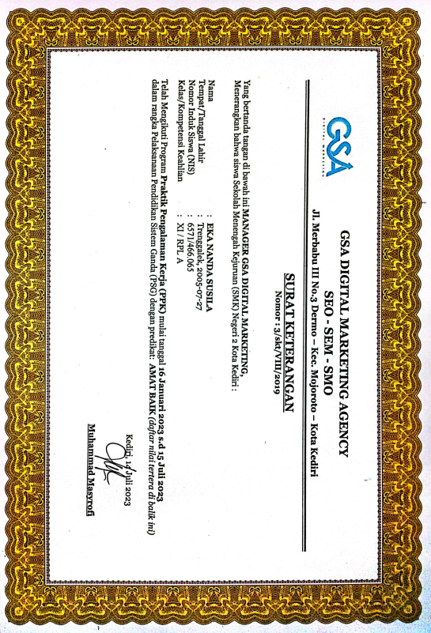

Lampiran 12 Sertifikat PKL